CHAPITRE 2 AUTRES PROCEDES

Les différentes formes des électrodes
La géométrie de l’électrode est variable selon l’application. Le profil de face active et le
diamètre de l’électrode influente directement sur le procédé
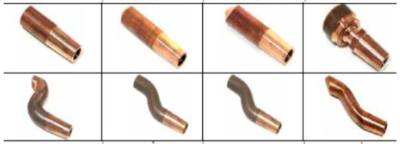
Les différentes formes des électrodes

Soudabilité des métaux
Tous les métaux sont théoriquement soudable, mais avec des difficultés plus ou moins
surmontables pour la mise en œuvre de leur soudage par résistance.
La soudabilité peut s’envisager en autogène (soudage entre eux, de deux métaux
identique).elle peut être éventuellement hétérogène (soudobrasage ou soudage de métaux
différents).
Les plus gros écueils à surmonter peuvent être :
- Des constructions cristallines incompatibles ou thermiquement fragiles
- Des points de fusion trop éloignés
- Des intervalles de changement d’écart trop brefs
- Une sensibilité trop grande à l’oxydation
Pour assurer la qualité il ne faut pas négliger de vérifier si les conditions de soudabilité sont
respectées.
- Soudabilité opératoire : Elle s’appuie sur un ensemble de condition qui permet d’assurer
Sans Problème l’opération de soudage :
Fiabilité : mécanique, électrique, thermique des machines.
Matériau de qualité suivie : résistivité, conductivité.
Aspect de surface (calamine, rouille ….)

La notion de COEFFICIENT D’APTITUDE AU SOUDAGE PAR RESISTANCE aide à définir priori
la soudabilité opératoire des matériaux
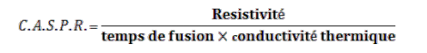

L’aptitude au soudage par résistance croit avec la valeur du C.A.S.P.R
L’aluminium = 0.76 Nikel = 4.66 Acier doux = 6.35 Inox = 144

La soudure par résistance par bossage
Les bossages sont de petites proéminences créées sur les pièces à souder. Les points de soudage se forment à partir de ces bossages.

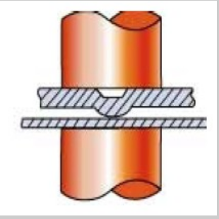
- Ils peuvent être semi-hémisphériques, annulaires.
- Ils peuvent être naturels c’est la situation où le courant est normalement canalisé par la géométrie des pièces à souder (fils en croix, vis, bouchons sur tubes.)
- Ils peuvent être artificiels réalisés par emboutissage
Ce procédé de soudage permet :
- de souder plusieurs bossages en un cycle
- de localiser exactement les points soudés
- de souder sans déformations d’éliminer l’indentation sur une des tôles
- d’avoir de faibles usures d’électrode pour le soudage d’acier revêtus
Ce procédé nécessite :
- des machines de puissance élevée avec des bâtis robuste et rigides
- des éléments mobiles d’effort, de peu d’inertie pour accompagner le bossage durant sa phase d’effondrement
- des outillages de positionnement souvent important
- des électrodes d’usinage précis, massives ou en plusieurs parties.
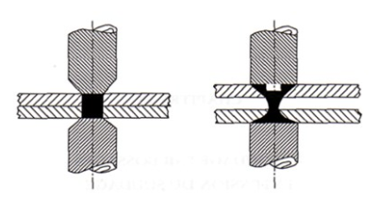
Le soudage par étincelage

C’est une variante du soudage en bout par résistance, mais ici, c’est un arc électrique qui porte les extrémités à température de fusion. Le soudage par étincelage assure une meilleure homogénéité du joint soudé et permet le soudage de sections beaucoup plus importantes. Cet arc se produit lorsque les aspérités du métal sont en contact. On est dispensé par l’usinage préalable des surfaces à souder.
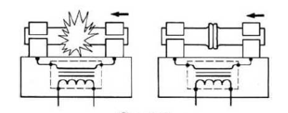
Parmi les applications de la soudure bout à bout sont :
Ferraille à béton
Raccordement de fils …………………

Soudage à la molette
Le Principe
Le soudage à la molette diffère du soudage par points en ce que les électrodes classiques sont ici remplacées par des disques en cuivre, ou molettes, qui par rotation permettent de faire des soudures par recouvrement, continues et étanches.
La soudure se réalise de façon progressive et continue, associant serrage des tôles et passage du courant, sur toute la longueur du cordon à réaliser.
Un cycle de soudage comporte donc les phases suivantes, similaires à celles du soudage par points :
- l’accostage : les deux molettes viennent serrer, pour les accoster et localiser le courant, les deux pièces à souder au point de départ ;
- le soudage : le courant passe, déclenché par la fermeture du contacteur primaire, et la rotation des molettes est engagée, créant une liaison continue ;
- l’arrêt qui commande l’écartement des molettes en fin de cordon.
C’est un procédé offrant des vitesses de soudage élevées très intéressant pour l’assemblage de tôles profilées. Des vitesses de soudage de é à 4 m/min sont atteintes, mais il est possible d’obtenir des vitesses de l’ordre de 15 m/min (sous haute fréquence). On peut même atteindre 50 m/min pour le soudage des boîtes de conserve par exemple.
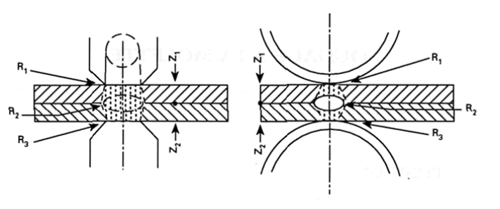
Largeur du cordon
Nous avons vu dans le cas du soudage par points, l’importance du critère diamètre du pont et de celui des faces actives des pointes d’électrodes. Il en va de même dans le soudage molette, ce qui revient à dire, dans le cas de points jointifs ou séquents, que la largeur du cordon soudé sera conservée et d’une valeur précise, proportionnelle à l’épaisseur au contact de la mollette, la règle empirique retenue sera :

Contrôle des soudures
Les contrôles non destructifs (non – exhaustif) :
- Les contrôles visuels :
- État du composant : bourrelet de soudure, zone affectée thermiquement, projections
Autres contrôles non-destructif :
  - Dimensionnel
  - Contrôles par ressuage PT
  - Contrôle d’étanchéité à l’eau savonneuse (et pression)
  - Contrôle par chute de pression
  - Contrôle d’étanchéité à l’air
  - Diélectrique pour les connecteurs de puissance
Les contrôles destructifs (non – exhaustif):
  - Coupe macrographique
  - Test d’arrachement (déboutonnage), ou de cisaillement
  - Test de résistance mécanique par éclatement à l’eau
  - Filiation de dureté
Hygiène et sécurité
La protection du personnel opérant sur ces machines est certes nécessaire (vêtements, lunettes) mais moins lourdes que dans le cas de l’arc ou de la flamme (pas ou peu de dégagements gazeux nocifs).
La sécurité électromécanique de ces machines est conforme aux règles de sécurité:

